Presseinformation
Lenggries-Fleck, März 2018

Servopumpenantriebe für Pressen in der Pulvermetallurgie – Innovation trifft Hydraulik
(Halle 5 / Stand A16)

Pressen für die Pulvermetallurgie müssen heutzutage besonderen Anforderungen genügen:
- Übertragung hoher Kräfte;
- Schnelligkeit;
- Flexibilität;
- Genauigkeit.
Während bei kleineren Pressen bis 1000 kN ein elektromechanischer Antrieb eingesetzt werden kann, sind für größere Pressen mechanische oder hydraulische Antriebe sinnvoll. Die Nachteile mechanischer Pressen sind hohe Kosten und ein geringes Maß an Flexibilität. Reinhydraulische Pressen sind laut und nicht energieeffizient.
FREY & Co hat sich zum Ziel gesetzt, Vorteile der Hydraulik mit denen der Elektromechanik zu verbinden. Das Ergebnis ist ein spezieller Hydraulikzylinder, der ohne ein externes Aggregat genutzt werden kann. Der Zylinder verfügt über mehrere ineinander konstruierte Kolben mit gleichen Flächenverhältnissen. Dadurch kann der Kolben im Eilgang sowie Pressgang direkt über einen angeflanschten Block betrieben werden.

Funktionalität trifft Platzeffizienz
Der Antrieb des Kolbens erfolgt direkt über eine von einem Servomotor angetriebene Pumpe. Dieser ermöglicht eine gleichmäßige und direkte Beaufschlagung aller Kolbenseiten mit Hydrauliköl. Damit entfällt der zusätzliche Weg über ein Hydraulikaggregat und die hinzugewonnene Stellfläche wird für andere Bereiche nutzbar.

Vielfältige Einsatzmöglichkeit trifft hohe Präzision
Uniaxiale Pressen in der Pulvermetallurgie dienen zur Verdichtung von Pulver oder zum Nachkalibrieren bereits verdichteter und gesinterter Teile. In Bezug auf Kraft und Positionierung erfordert dies eine hohe Genauigkeit und enorme Geschwindigkeit. Unsere Pressen eignen sich sowohl für Massenbauteile in der Automobilindustrie, als auch für medizintechnische Teile wie beispielsweise Blanks für Zahnersatz.

Energieeffizienz trifft Lärmschutz
Derzeit kommen in der Pulvermetallurgie hydraulische Pressen zum Einsatz, die über ein großes Hydraulikaggregat versorgt werden, welches durchgängig - auch während der Nebenzeiten – aktiv sein muss. Zu einem anhaltend hohen Geräuschpegel, kommt es dabei zu starker Wärmeentwicklung und hohem Stromverbrauch.
Diese Probleme entfallen beim Einsatz unseres Servopumpensystems. Kein Stromverbrauch während der Nebenzeiten, die Geräusche - auch bei vollem Betrieb - werden deutlich reduziert.

Qualität trifft Stärke
Die hohen Qualitätsstandards an Pumpen mit Aggregatshydraulik bleiben dennoch vollständig erhalten. Auch die für Pressen in der Pulvermetallurgie notwendige Kraft und Stärke wird gewährleistet. Die hohen Anforderungen für Pressen ab 1000 kN werden ideal abgedeckt.

Zukunft trifft Hydraulik
Mit dem innovativen Servopumpenantrieb ist der FREY & Co GmbH in Zusammenarbeit mit Bosch-Rexroth eine zukunftsorientierte und praxisfreundliche Lösung gelungen. Das Kolben- und Antriebskonzept entspricht den hohen branchentypischen Anforderungen an Präzision und Geschwindigkeit und bringt viele weitere Vorteile mit sich.

Weitere Vorteile und Nutzen
- Einsparung des großen Hydraulikaggregats - damit Reduzierung des Hydrauliköls von 1000 l auf 100 l;
- geringere Kosten bei Ausfall gegenüber elektromechanischen Antrieben - Dichtungstausch anstatt Ersatz von teurer Mechanik;
- bis zu 70 % niedrigerer Energieverbrauch;
- wesentlich geringere Stellfläche durch ein Kleinstaggregat für Steueröl und Nebenfunktionen;
- Kühlwasser nur in seltenen Fällen notwendig;
- Reduzierung des Gesamtgewichts der Presse.
Wie bei den Pressereihen von FREY & Co GmbH üblich, ist auch diese neue Pressengeneration natürlich um viele branchenspezifische oder allgemeinnützliche Optionen erweiterbar.

(3627 Zeichen)

Abbildung
(Frey_1_2018-3.tif)

Pressekontakt
FREY & Co GmbH, Christine Rieger, c.rieger@frey-lenggries.de
CERAMIC APPLICATIONS, Karin Scharrer, k.scharrer@goeller-verlag.de

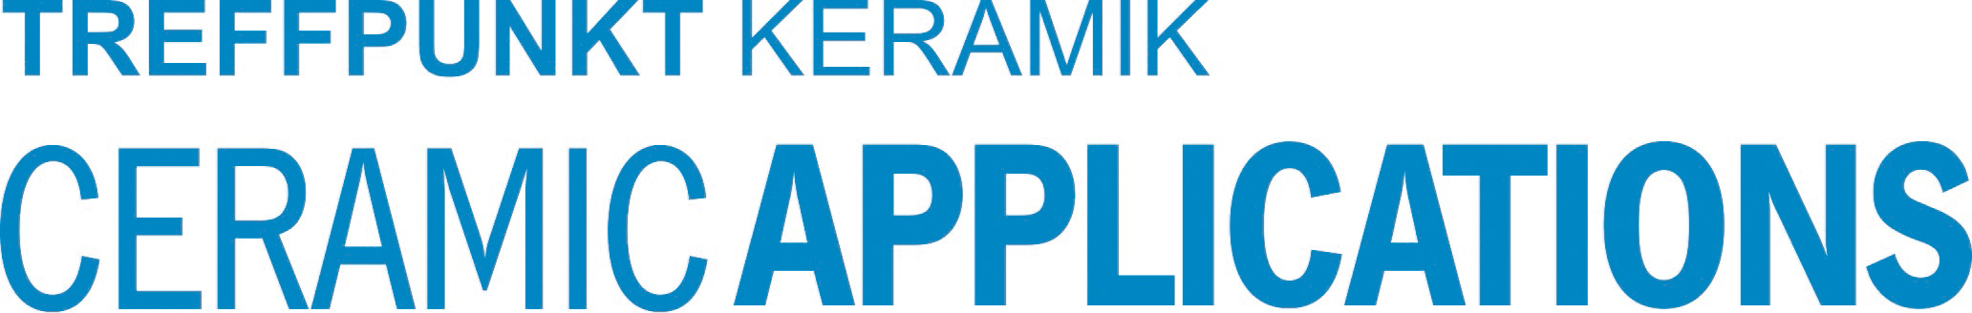

Hannover Messe, Halle 5, Stand A16

